ПРИЛОЖЕНИЕ к решению Челябинской городской Думы от________ №________

Вносимые изменения в Правила землепользования и застройки муниципального образования «Челябинский городской округ»

Номер градо-строительной зоны | Характер вносимых изменений | Индекс территориальных зон
 |  | действующее зонирование | с учетом изменений
04 44 | - изменение границ градостроительной зоны;  - изменение границ территориальной зоны 02;  - исключение территориальной зоны 03 | 04 44 02 Г.2  04 44 03 К.3.1 | 04 44 02 Г.2
04 74 | - изменение границ градостроительной зоны;  - установление территориальной зоны 05 |  | 04 74 05 К.3.1

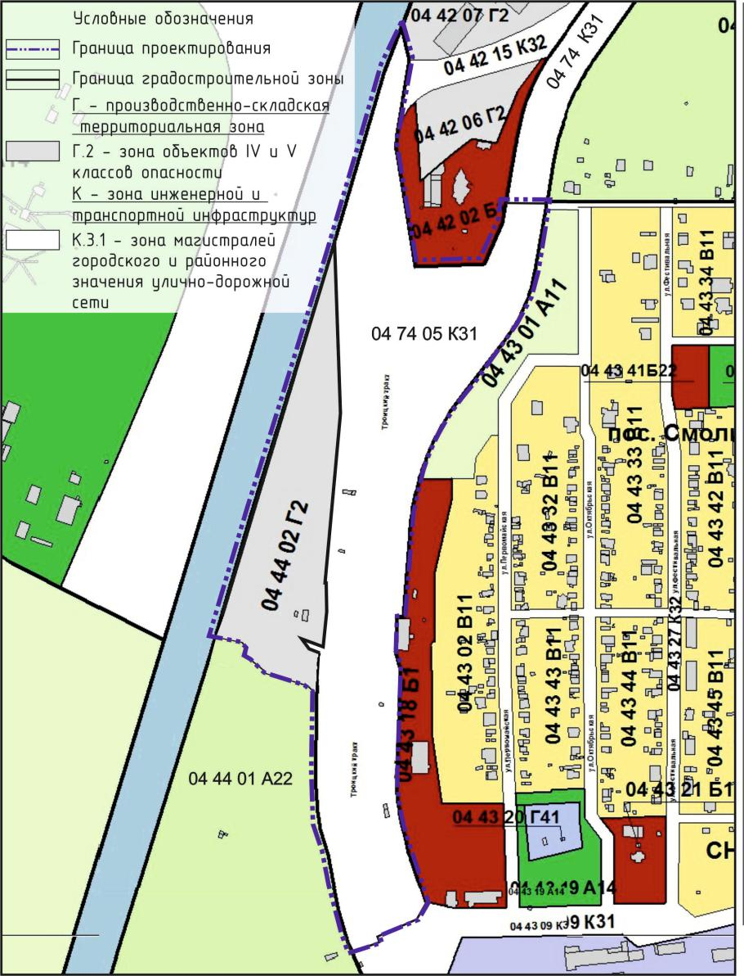

Председатель Комитета градостроительства и
архитектуры С.В. Репринцев

